Молитесь о христианах, находящихся во власти в тех регионах, где христианство исповедует меньшинство населения
------------------------------------------------------------------------------------------------------------------------------------------
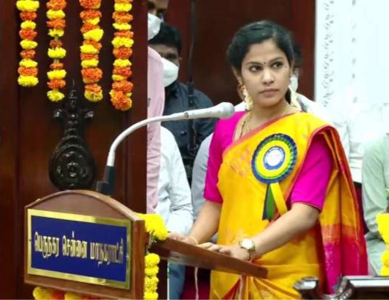
4 марта 28-летняя Прия Раджан, христианка, заняла пост мэра Ченнаи (Мадраса), четвертого по величине города Индии и столицы штата Тамилнад.
Это первый официальный пост Раджан, и она проявляет искреннее желание оказывать помощь и служить своему народу.
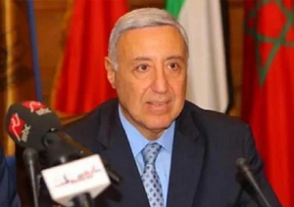
4 марта Прия Раджан приняла присягу, став самым молодым мэром Ченнаи [Фото: Asia News International]
Тем временем в Египте главой Верховного суда Египта недавно был назначен христианин Булос Фахми Искандер.
Булос Фахми Эскандер – первый христианин, назначенный на должность главы Верховного конституционного суда Египта [Фото: Ahram Online]

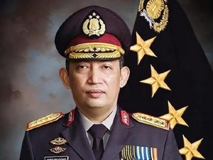
В январе 2021 года христианин Листио Сигит Праьбово был назначен главой национальной полиции Индонезии.
Листио Сигит Прабово, новый начальник национальной полиции в Индонезии, ранее занимал должность начальника Управления уголовного розыска
Для страны, где христиане составляют меньшинство и страдают от притеснений, это очень важно, когда они занимают такие важные должности. Мы призваны молиться за всех “начальствующих” (1 Тимофею 2:2), но особенно давайте помнить в молитве наших братьев и сестер, которые занимают высокие посты во власти.
Давайте молиться, чтобы Господь дал им мудрость, сохранил их в безопасности и сделал их добрым свидетельством в служении своему народу.

